ΣΥΛΛΟΓΟΣ Εκπαιδευτικών Π.Ε. ΑΝ. Αττικής «Ο ΣΩΚΡΑΤΗΣ» | Αχαρνές: 06/03/2021
Kάχι Καχιασβίλι 6 Ολυμπιακο χωριό Αχαρνές Πληροφορίες : Παπαγιαννόπουλος Αποστόλης Τηλέφωνο : 6978896216 http://syllogos-socratis.gr/ mail: sokratis.syllogos@gmail.com Face book: Σύλλογος Εκπαιδευτικών Σωκράτης YouTube: ΣΥΛΛΟΓΟΣ ΣΩΚΡΑΤΗΣ | Προς: Εκπαιδευτικούς, ΔΟΕ, Μ.Μ.Ε.

ΤΙΜΑΜΕ ΤΗΝ 8^{η} ΜΑΡΤΗ ΔΙΕΚΔΙΚΩΝΤΑΣ ΤΑ ΣΥΓΧΡΟΝΑ ΔΙΚΑΙΩΜΑΤΑ ΜΑΣ!!
Ο Σύλλογός μας καλεί στη Συγκέντρωση ΟΜΟΣΠΟΝΔΙΩΝ – ΕΡΓΑΤΙΚΩΝ ΚΕΝΤΡΩΝ-ΟΓΕ
τη Δευτέρα 8/3 στις 5.30 μ.μ. στα Προπύλαια

Γιατί είναι αδιανόητο, εν έτει 2021, η γυναίκα:
- να μην απολαμβάνει ίδια εργασιακά-επαγγελματικά δικαιώματα με τους άντρες συναδέλφους της.
- που θέλει να εργαστεί να αναγκάζεται να μείνει στο σπίτι για να αναλάβει τη φροντίδα παιδιών/ηλικιωμένων/μελών οικογένειας σε ανάγκη, κ.λπ.
- πέρα από την εργασιακή εκμετάλλευση που υφίσταται, να επωμίζεται ως ατομικό καθήκον το νοικοκυριό και τις υποχρεώσεις του.
- να αναγκάζεται από το σύστημα που γεννά την εκμετάλλευση, να στέκεται αβοήθητη μπροστά στον εκφοβισμό, τη λεκτική και σωματική βία, την σεξουαλική παρενόχληση και κακοποίηση.

Γιατί είναι παράλογο, εν έτει 2021, η γυναίκα εκπαιδευτικός:
- να προσπαθεί να γίνει «λάστιχο» για να προλάβει να κάνει τηλεκπαίδευση, να φροντίσει τα παιδιά της, να τα βοηθήσει με το δικό τους τηλε-μάθημα και παράλληλα να ασχοληθεί με τις δουλειές του σπιτιού και όχι μόνο!

Γιατί είναι ανεπίτρεπτο, εν έτει 2021, η αναπληρώτρια εκπαιδευτικός:
- να είναι έρμαιο της ελαστικής-προσωρινής εργασίας, ενώ το δημόσιο σχολείο είναι γεμάτο κενά.
- να μην μπορεί να σχεδιάσει το άμεσο μέλλον της, καθώς δεν ξέρει πού θα βρεθεί να δουλεύει τον επόμενο χρόνο.
- να μην απολαμβάνει τα ίδια δικαιώματα με τις μόνιμες συναδέλφους της, να μην έχει τα ίδια δικαιώματα στη μητρότητα και την ανατροφή των παιδιών της.
- να κυνηγά στο διηνεκές ακριβοπληρωμένα προσόντα και «χαρτιά» για εξασφάλιση δουλειάς λίγων μηνών.

Η 8^{η} Μάρτη δεν είναι μέρα γιορτής, αλλά μέρα τιμής και μνήμης:

Στις 8 Μάρτη 1857 οι εργάτριες κλωστοϋφαντουργίας στη Νέα Υόρκη, ράφτρες και υφάντρες, βγήκαν στο δρόμο. Εκαναν την πρώτη απεργία και διαδήλωση εργαζομένων γυναικών διεκδικώντας ανθρώπινες συνθήκες δουλειάς, μείωση ωρών εργασίας από 16 ώρες τη μέρα που δούλευαν στα εργοστάσια σε 12 και ίδιους μισθούς με τους άνδρες.
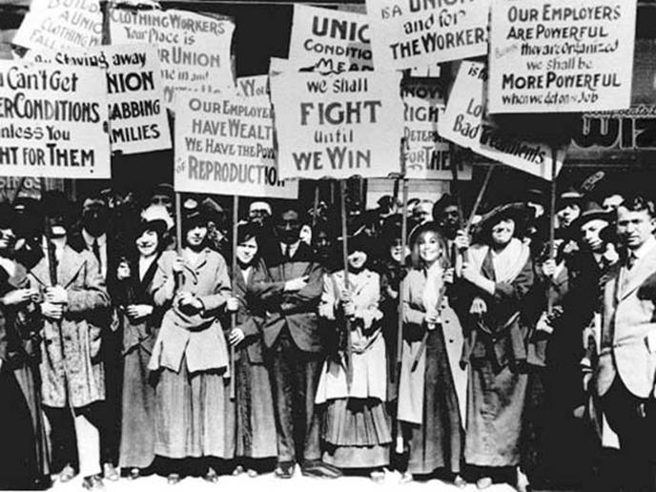
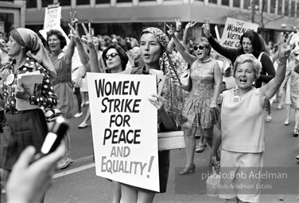
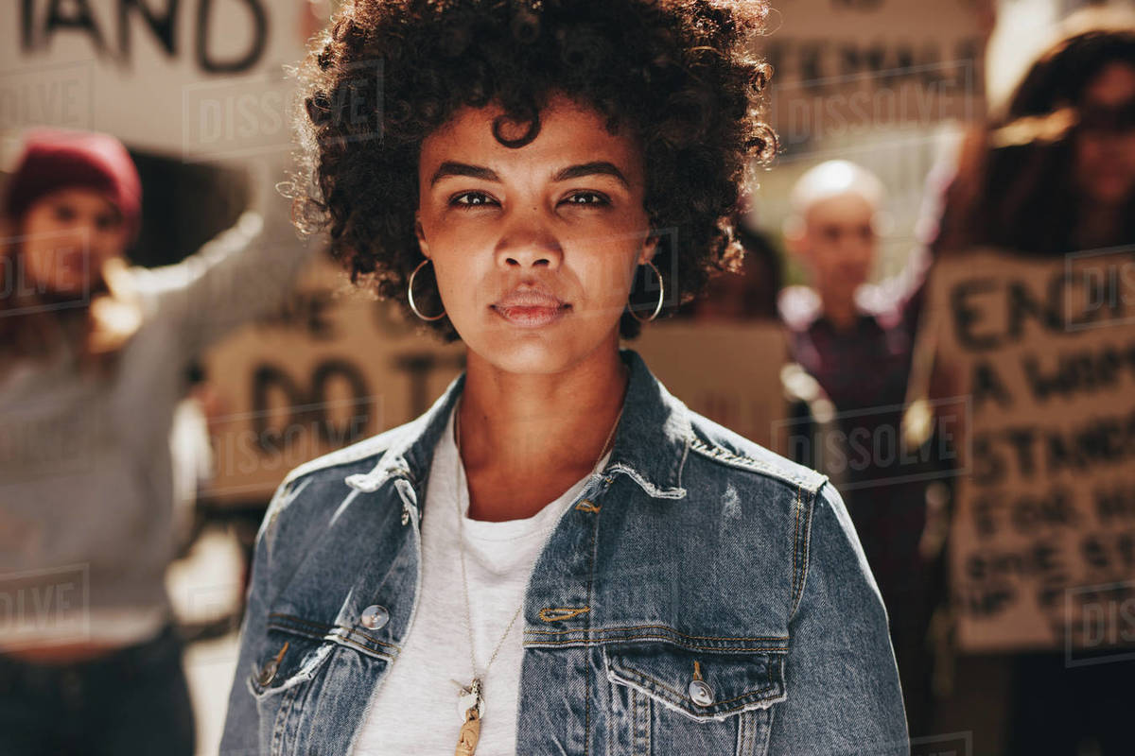

Το 2021, 164 χρόνια μετά, τα δικαιώματα αυτά δε θεωρούνται ως δεδομένα. Είναι στο χέρι της σύγχρονης γυναίκας να διεκδικήσει, μαζί με τους άντρες συναδέλφους της, σύγχρονους όρους ζωής και δουλειάς για όλους.

Για το Δ.Σ
Ο ΠΡΟΕΔΡΟΣ H ΓΡΑΜΜΑΤΕΑΣ
ΑΠΟΣΤΟΛΗΣ ΠΑΠΑΓΙΑΝΝΟΠΟΥΛΟΣ ΔΕΣΠΟΙΝΑ ΧΟΥΤΑ

